**多维表格业务小程序- 3步定制您的专属飞书小程序**

**如何使用？**



|  |
| --- |
| **如何报名？**  **请在以下链接报名：**[**小程序需求登记表**](https://bytedance.feishu.cn/share/base/form/shrcnthpPswEHbOqBjuzRSlxTPh?prefill_lyqd=mbzx&hide_lyqd=1) |

多维表格可以让企业的业务高手们灵活的搭建自己所需的业务系统，但是一张数据结构复杂的大表如何才能自动生成一个移动端友好的小程序，让员工可以按需填写每天的任务分配，手机端也能轻松完成数据填报？那么你就需要一个这样的神器：多维表格业务小程序。

**系统上了，员工不爱用？落地难？数据分析痛？**

**企业如何高效采集一线业务数据？他们都很痛！**

|  |  |  |
| --- | --- | --- |
| **企业管理者**    “复杂的表格虽然能满足业务上的管理需求，但是一线员工不爱用，数据采集有滞后不及时” | **一线员工：**    “我是一个销售，经常出差，不可能一直端着电脑，手机在移动端操作多维表格又很复杂，整的不太明白” | **一线管理者：**    “很多一线员工是上了年纪的阿姨，流动又很频繁，都需要手把手去教，非常不得劲” |

**一张多维表，仅需3步就可以轻松转换为飞书工作台小程序**

更简单更清晰 手机端更友好 零代码低成本

|  |
| --- |
| 1. **多场景覆盖，业务协同无忧**  支持进销存、工单、CRM、项目管理等多个场景，快速生成业务小程序，轻松把多维表转换成为专属的“业务小程序”，界面更清晰，操作更友好。 |



|  |
| --- |
| 2. **业务在手边，数据随心填**  自动生成飞书工作台小程序，把复杂表格拆解为员工每日所需待办，一线员工在外勤、巡检、门店内、工厂也可以事事无忧，随时随地轻松在手机上完成每日工作填报，总部对一线情况及时掌控。 |



|  |
| --- |
| 3. **界面自由定制，轻松驾驭业务**  基于多维表格，可以按企业流程所需自定义首页、图标、流程名等，满足各类巡检、工单申报、门店业绩申报等个性化业务需求，按企业所需灵活配置，事半功倍。 |

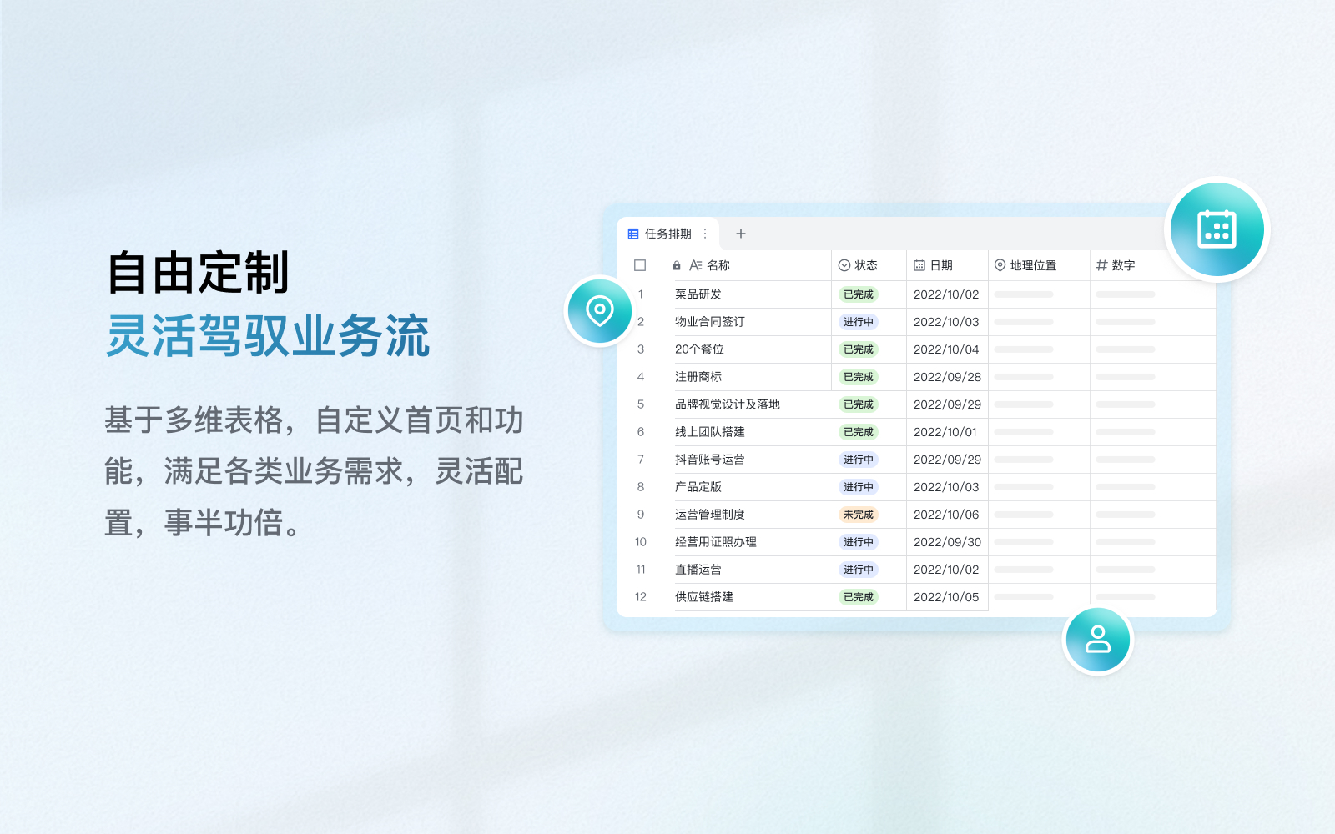

|  |
| --- |
| 4. **数据轻松采集，业务高效运营**  业务小程序轻松完成数据采集，数据自动汇总写入到底层多维表格，轻松生成多样视图，核心业务数据变动自动推送群通知，一线运营情况轻松掌控，业务了然于心。 |

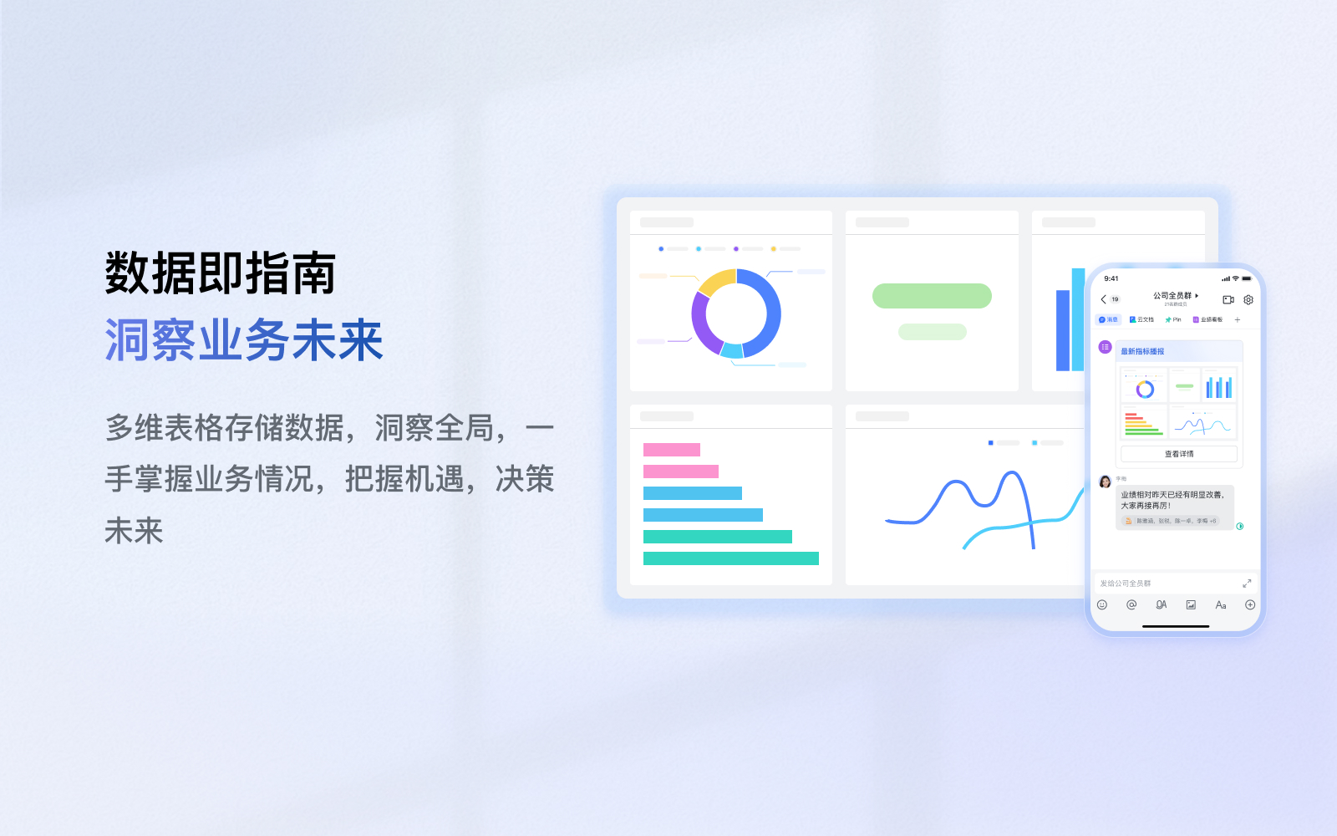

**二、多维表格业务小程序的优势**

传统的飞书工作台小程序，需要代码定制开发，时间久、周期长，而且一线业务的情况变化多样，漫长的开发周期无法快速的满足一线员工灵活的业务需求。多维表业务小程序零代码，只需要一张多维表就可以快速生成，可以快速满足企业一线的业务需

|  |
| --- |
| **多维表业务小程序的优势**  零代码 低成本 快速响应业务需求 |

|  |  |  |
| --- | --- | --- |
| 角色 | 使用场景 | 他们为什么需要多维表业务小程序？ |
| **一线员工** | 主要在一线负责业务数据的填报 | * 移动端友好，就算没有电脑，飞书工作台打开移动端小程序，手机轻松完成数据填报 * 无需看一张复杂表格，只需关注每日待办、任务列表，操作更简单清晰 |
| 一线管理者/IT人员 | 需要提供配置业务小程序 | * 全程零代码，无需代码/IT知识就可以轻松配置，一张多维表就可以快速生成一个轻型业务小程序 * 可以灵活快速的响应一线业务需求，轻松定义自己需要的页面、样式 |
| 管理者 | 管理后端业务数据 | * 可以轻松的完成一线业务数据采集，数据自动归集到多维表，管理简单 * 可以轻松生成所需业务仪表盘，一线业务数据变更可以实时通知到群 |

|  |
| --- |
| **一句话总结：**  多维表小程序，灵活满足员工多端协同的业务需求，业务数据轻松掌控！成本更低，效率更高！ |

**三、多维表格- 业务小程序案例演示**

|  |  |  |
| --- | --- | --- |
| **进销存管理**  **[进销存管理.mp4]** | **战略落地管理**  **[战略落地管理.mp4]** | **客户关系管理**  **[CRM小程序.mp4]** |

|  |  |  |
| --- | --- | --- |
| **门店管理**  **[连锁门店管理.mov]** | **开店管理**  **[开店管理.mp4]** | **更多其他场景期待中...** |

**四、小程序客户案例**

|  |  |  |  |  |
| --- | --- | --- | --- | --- |
|  |  |  |  |  |

|  |  |  |  |  |
| --- | --- | --- | --- | --- |
|  |  |  |  |  |

|  |  |  |  |  |
| --- | --- | --- | --- | --- |
|  |  |  |  |  |

|  |  |  |  |  |
| --- | --- | --- | --- | --- |
|  |  |  |  |  |

[沪光股份｜制造业无纸化管理-巡检最佳实践](https://bytedance.feishu.cn/docx/HUccdvTcKo39HwxO4tMcWZdznHb)

[梦之岛丨一线超市巡检提效最佳实践](https://bytedance.feishu.cn/docx/WZjtd79SxoqMdBxuI1AcFMQUn2b)

[【泡泡玛特】一个多维表格支撑300+门店巡检](https://future-organization.feishu.cn/wiki/ZNpTwYLajimHAmkBOykcFARsnHG)

[物业管理——飞书巡检助力物业巡检全流程管理](https://bytedance.feishu.cn/docx/XOntdLYbWo2hEgx4p5YcwhN3n8d)

[【最佳实践】一店一群打造一线门店“工作空间”](https://bytedance.feishu.cn/docx/SX1NdjDYOoJyF3x0FrycJOQznDP)

[贝泰妮：一张表巡检近 4000 家屈臣氏门店](https://www.feishu.cn/practice_template/92996)

**五、轻松三步打造专属业务小程序？**

|  |  |  |
| --- | --- | --- |
| **第1步**  在业务多维表中创建2个配置表并填写所需卡片标题、描述等。 | **第2步**  把创建好的2个多维表的配置表的文件链接、应用图标填写到应用文件底表 | **第3步**  然后就可以把对应的多维表自动转为飞书工作台小程序 |

该功能仅限商业旗舰版+企业专业版+企业旗舰版使用，如有任何问题可直接联系@黄超